
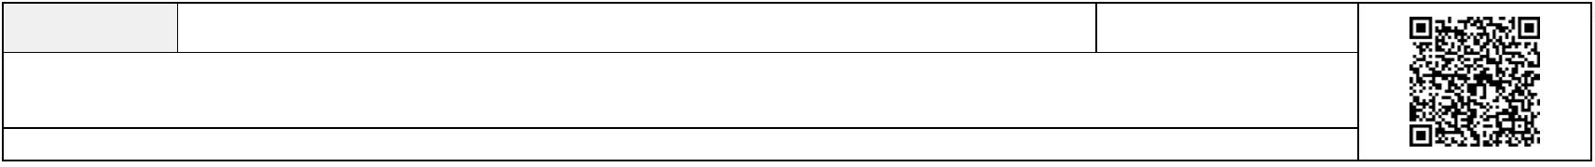
DOÑA MARIA DEL CARMEN CAMACHO LORENZO, SECRETARIA ACCIDENTAL DEL ILUSTRE
AYUNTAMIENTO DE LA CIUDAD DE EL PASO
C E R T I F I C O:
Que la Junta de Gobierno Local de este Ayuntamiento, en sesión ordinaria
celebrada el día 3 de diciembre de 2021, en ejercicio de la competencia delegada
por el Pleno de este Ayuntamiento y por unanimidad de sus miembros, adoptó el
siguiente acuerdo que se transcribe en extracto:
“
PRIMERO.- Aprobar el Convenio a suscribir entre la sociedad mercantil pública
Promotur Turismo Canarias, S.A y este Ayuntamiento para el patrocinio del evento “7º
Festival de El Paso” conforme al texto que obra en el expediente.
SEGUNDO.- Comunicar el acuerdo a Promotur Turismo Canarias, S.A, al objeto
de proceder a la firma del correspondiente Convenio.
TERCERO.- Inscribir el Convenio, una vez se haya suscrito, en el Registro
electrónico de convenios del Ayuntamiento.
CUARTO.- Facultar a la Alcaldía-Presidencia para la suscripción del Convenio
y para la realización de cuántos trámites y gestiones sean precisos para la ejecución
del acuerdo que se adopte”
Y para que así conste y produzca los efectos oportunos en el expediente de su
razón,
a reserva de los términos que resulten de la aprobación del acta
correspondiente, de conformidad con lo dispuesto en el artículo 206 del Reglamento
de Organización, Funcionamiento y Régimen Jurídico de las Entidades Locales
aprobado por Real Decreto 2568/1986, de 28 de noviembre, se expide la presente
certificación, de orden y con el visto bueno del Sr. Alcalde, a la fecha de su firma
electrónica.
Firmado por:
MARÍA DEL CARMEN CAMACHO LORENZO - Secretaria _{Ver firma}
SERGIO JAVIER RODRÍGUEZ FERNÁNDEZ - Alcalde - Presidente _{Ver firma}
Fecha: 03-12-2021 11:00:31
Fecha: 03-12-2021 11:16:04
Nº expediente administrativo: 2021-005263 Código Seguro de Verificación (CSV): 9ABF511585F6BDE6F9EB0EE56BFEEF94
Comprobación CSV: https://sede.elpaso.es//publico/documento/9ABF511585F6BDE6F9EB0EE56BFEEF94
Fecha de sellado electrónico: 19-04-2022 08:42:07 _{Ver sello}
- 1/1 -
Fecha de emisión de esta copia: 19-04-2022 08:42:10

